UNIDAD DE ATENCIÓN A DENUNCIAS.

DENUNCIA POR INCUMPLIMIENTO
A LAS OBLIGACIONES DE TRANSPARENCIA.

EXPEDIENTE: DEIOT-511/2018 y sus acumulados

SUJETO OBLIGADO DENUNCIADO: MUNICIPIO DE EL NARANJO, SAN LUIS POTOSÍ

En San Luis Potosí, San Luis Potosí, a dieciocho de mayo de dos mil veintiuno, la Licenciada María Guadalupe Martínez Sandoval, Jefa de la Unidad de Atención de Denuncias de la Comisión Estatal de Garantía de Acceso a la Información Pública, con fundamento en lo establecido por el artículo XIV del Reglamento Interior de la Comisión Estatal de Garantía de Acceso a la Información Pública del Estado de San Luis Potosí, da cuenta al Comisionado Presidente David Enrique Menchaca Zúñiga con el contenido del oficio SEDA-DG-087/2021, signado por la Jefa de la Unidad de Verificaciones de esta Comisión, de fecha 22 veintidós de abril de abril de 2021 dos mil veintiuno, recibido en la Oficialía de Partes de este Órgano Colegiado el día 26 veintiséis del citado mes y año. CONSTE.

San Luis Potosí, S.L.P.; a 18 dieciocho de mayo de 2021 dos mil veintiuno.

Téngase por recibido y agréguese a los presentes autos el oficio SEDA-DG-087/2021, signado por la Jefa de la Unidad de Verificaciones de esta Comisión Estatal de Garantía de Acceso a la Información Pública del Estado, de fecha 22 veintidós de abril de abril de 2021 dos mil veintiuno, recibido en la Oficialía de Partes de este Órgano Colegiado el día 26 veintiséis del citado mes y año.

VISTO el contenido del oficio de cuenta, se tiene a la Jefa de la Unidad de Verificaciones por atendiendo lo solicitado por la Unidad de Atención a Denuncias mediante auto de 05 cinco de abril de 2021 dos mil veintiuno, así como por remitiendo el dictamen que contiene los resultados de la verificación practicada a la información que, en relación con lo ordenado en la resolución dictada en el presente expediente, obra en la Plataforma Estatal de Transparencia.

Atendiendo a lo anterior, esta Comisión como Órgano de autoridad en el derecho de acceso a la información pública en el Estado, que tiene por objeto fundamental vigilar el cumplimiento a la presente Ley de Transparencia y Acceso a la Información Pública, así como de las resoluciones dictadas por esta Comisión, con fundamento en los artículos 27, 110, segundo párrafo y 111 segundo párrafo, de la Ley de Transparencia y Acceso a la Información Pública del Estado, así como en el Lineamiento Décimo, segundo párrafo de los Lineamientos que determinan el Procedimiento Interno al que habrá de someterse el trámite y resolución de las denuncias por incumplimiento a las obligaciones de transparencia, publicados en el Periódico Oficial del Estado el 29 veintinueve de abril de 2017 dos mil diecisiete, procede a analizar el cumplimiento a la resolución de 23 veintitrés de mayo de 2018 dos mil dieciocho, dictada en la presente denuncia por incumplimiento a las obligaciones de transparencia, con base en las constancias que obran en autos.

- Con fecha 01 uno de septiembre de 2020 dos mil veinte, se recibió en la Oficialía de Partes de esta Comisión el oficio SEDA-DG-510/2020, mediante el que la Unidad de Verificaciones presentó el dictamen a través del que informó los resultados de la verificación solicitada por esta Unidad de Atención a Denuncias mediante el acuerdo de 17 diecisiete de marzo de 2020 dos mil veinte, a través del que se informó lo siguiente:

“… En relación con el artículo 84 fracción XIII, se advierte que no se encontró dicho formato, pues, a la fecha, el sujeto obligado no ha cargado ningún formato referente a los meses de mayo, junio, julio, agosto, septiembre, octubre, noviembre y diciembre de 2017 dos mil diecisiete (Pantalla 5 y 6)¨

II. Mediante proveído de 14 catorce de diciembre de 2020 dos mil veinte, la Unidad de Atención a Denuncias tuvo por recibido y agregó a los presentes autos el dictamen que contiene los resultados de la verificación virtual practicada a la información que se ordenó en la resolución de 23 veintitrés de mayo de 2018 dos mil dieciocho, y con base en lo informado, esta Comisión advirtió que el referido fallo no se encontraba cumplido, puesto que el sujeto obligado no había publicado la información ordenada en la resolución de mérito, es decir, la derivada de la obligación de transparencia prevista en el artículo 84 fracción XIII, de la ley de la materia, generada en los meses de mayo, junio, julio, agosto, septiembre, octubre, noviembre y diciembre de 2017 dos mil diecisiete, por lo que se dio vista al superior jerárquico del servidor público responsable de la difusión de la información para que tuviera conocimiento de dicho incumplimiento, así como para que dentro del término de 05 cinco días hábiles girara las instrucciones necesarias para que el sujeto obligado diera debido y puntual cumplimiento al fallo dictado y lo informara a este Órgano Colegiado.

- En consecuencia, con fecha 04 cuatro de marzo de 2021 dos mil veintiuno, el Jefe de la Unidad de Transparencia y Acceso a la Información Pública del Municipio de El Naranjo, San Luis Potosí, envió por correo certificado el informe a través del que informó el cumplimiento al requerimiento mencionado en el punto que antecede, remitiendo a esta Comisión la siguiente documentación:

  - Oficio UT-430/2020, signado por el Jefe de la Unidad de Transparencia y Acceso a la Información Pública del Municipio de El Naranjo, San Luis Potosí, a través del cual remitió las constancias con las que dice acreditar el cumplimiento a la resolución de 23 veintitrés de mayo de 2018 dos mil dieciocho, entre las que se encuentran las siguientes:

1.1 Ocho impresiones de las capturas de pantalla en las que se observa la publicación en la Plataforma Estatal de Transparencia de los formatos registrados en el rubro del artículo 84 fracción XIII, de la ley de la materia, de los meses de mayo, junio, julio, agosto, septiembre, octubre, noviembre y diciembre de 2017 dos mil diecisiete.

IV. Con fecha 05 cinco de abril de 2021 dos mil veintiuno, la Unidad de Atención a Denuncias dictó un proveído mediante el que tuvo por recibido el informe y las constancias descritas con anterioridad, no obstante, toda vez que en autos no obraban los acuses del Servicio Postal Mexicano con números de folio RM002745435MX y RM002745449MX, relativo a la notificación que se envió al sujeto obligado que en este caso resulta ser el Presidente Municipal y el Titular de la Unidad de Transparencia del Municipio de El Naranjo, San Luis Potosí, respecto del proveído de 14 catorce de diciembre de 2020 dos mil veinte, en los que constara la fecha de notificación al ente obligado del citado auto, no fue posible realizar el cómputo del plazo de que disponía el sujeto obligado para rendir el informe del cumplimiento al requerimiento formulado a través del mencionado auto, y poder determinar si el mismo se encontraba rendido en tiempo, sin embargo, a efecto de no retardar el trámite del presente asunto, se estima procedente emitir pronunciamiento sobre el contenido de dicho informe, y remitir la denuncia por incumplimiento a las obligaciones de transparencia que nos ocupa a la Unidad de Verificaciones de esta Comisión, para efecto de constatar la publicación de la información que el Municipio de El Naranjo, San Luis Potosí, aseguró haber publicado en cumplimiento a la resolución de 23 veintitrés de mayo de 2018 dos mil dieciocho.

V. Por consiguiente, con fecha 26 veintiséis de abril de 2021 dos mil veintiuno, se recibió en la Oficialía de Partes de esta Comisión el oficio SEDA-DG-087/2021, mediante el que la Jefa de la Unidad de Verificaciones de este Órgano Colegiado remitió el dictamen a través del que informó los resultados de la verificación virtual solicitada por auto de 05 cinco del citado mes y año, mismo que se rindió en los siguientes términos:

“En el mes de noviembre de 2017, se reporta que el formato relacionado al artículo 84 fracción XIII, el cual, informa sobre el contenido de las minutas, acuerdos y actas de las reuniones oficiales de sus órganos colegidos, (Pantalla 5), fue publicado dentro de la Plataforma Estatal de Transparencia, cargados respectivamente el 22 veintidós y 23 veintitrés de febrero del año en curso.

De su verificación se advierte que los formatos cumplen con las características técnicas de publicación, es decir, no existe ninguna celda en blanco, en las celdas donde se requieren publicar fechas en formato de día/mes/año en carácter numérico y en las celdas que requieren de la publicación de hipervínculos o seleccionar alguna opción predeterminada, el sujeto obligado así lo hace en todas las celdas (Pantallas 6 y 7) “

Dictamen de verificación, que tiene pleno valor probatorio de conformidad con lo dispuesto en los artículos 90 y 91 del Código Procesal Administrativo para el Estado de San Luis Potosí, de aplicación supletoria a la Ley de la materia según su artículo 1°, en virtud de ser un documento expedido por un servidor público en el ejercicio de sus atribuciones, dado que la Unidad de Verificaciones adscrita al Sistema Estatal de Documentación y Archivo pertenece a este Órgano Colegiado, y es la encargada de revisar que la información pública fundamental se difunda conforme los lineamientos emitidos en materia de información que debe difundirse de oficio y la Ley de Transparencia y Acceso a la Información Pública del Estado, de tal forma, que sus atribuciones son reconocidas y establecidas en los artículos 17, fracción III, de la Constitución Política del Estado de San Luis Potosí, 77 de la Ley de Transparencia y Acceso a la Información Pública del Estado, Lineamiento Octavo de los Lineamientos Estatales para la difusión, disposición y evaluación de las obligaciones de transparencia comunes y específicas, Lineamiento Noveno de los Lineamientos que determinan el procedimiento interno al que habrá de someterse el trámite y resolución de las denuncias por incumplimiento a las obligaciones de transparencia, 47 fracciones XIV y XV del Reglamento Interior de este Órgano Garante.

Ahora bien, primeramente cabe señalar que una vez analizado en su integridad el contenido del dictamen de mérito y las capturas de pantalla que en él se visualizan, se advirtió que este únicamente hace mención a la información publicada por el Municipio de El Naranjo, San Luis Potosí, en el rubro de la obligación de transparencia prevista en el artículo 84 fracción XIII, de la Ley de Transparencia y Acceso a la Información Pública del Estado de San Luis Potosí, generada en mayo, agosto y noviembre de 2017 dos mil diecisiete, misma que según se advierte, se encuentra publicada de manera correcta, no obstante, no se hace referencia sobre la información de dicha obligación de transparencia generada en los meses de junio, julio, septiembre, octubre y diciembre de 2017, tal como lo establece la resolución de mérito..

Por lo que, a efecto de corroborar el cumplimiento a la resolución de mérito, con fundamento en lo dispuesto en el artículo 111, segundo párrafo, de la Ley de Transparencia y Acceso a la Información Pública del Estado de San Luis Potosí en relación con el Lineamiento Décimo, de los Lineamientos que determinan el procedimiento interno al que habrá de someterse el trámite y resolución de las denuncias por incumplimiento a las obligaciones de transparencia, esta Unidad de Atención a Denuncias ingresó en el rubro de la obligación de transparencia en cuestión, y pudo constatar que el Municipio de El Naranjo, San Luis Potosí, publicó los formatos en los que reportó la información ordenada, misma que fue publicada de manera correcta.

Lo anterior es así, porque en cumplimiento a la resolución dictada en el presente expediente, el Municipio de El Naranjo, San Luis Potosí, publicó de manera completa los formatos en los que reportó la información de la obligación de transparencia prevista en el artículo 84 fracción XIII de la Ley de Transparencia y Acceso a la Información Pública del Estado de San Luis Potosí, generada en los meses de mayo, junio, julio, agosto, septiembre, octubre, noviembre y diciembre de 2017 dos mil diecisiete, tal como se muestra a continuación.

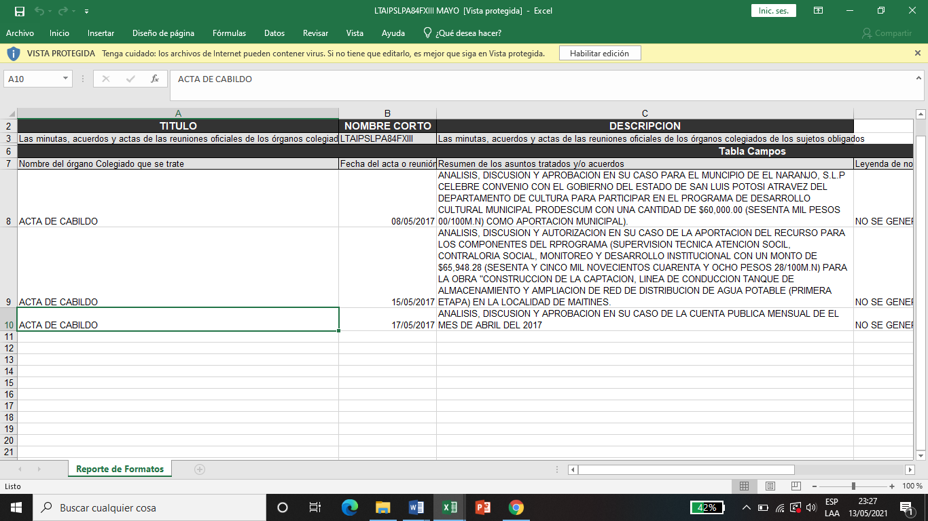

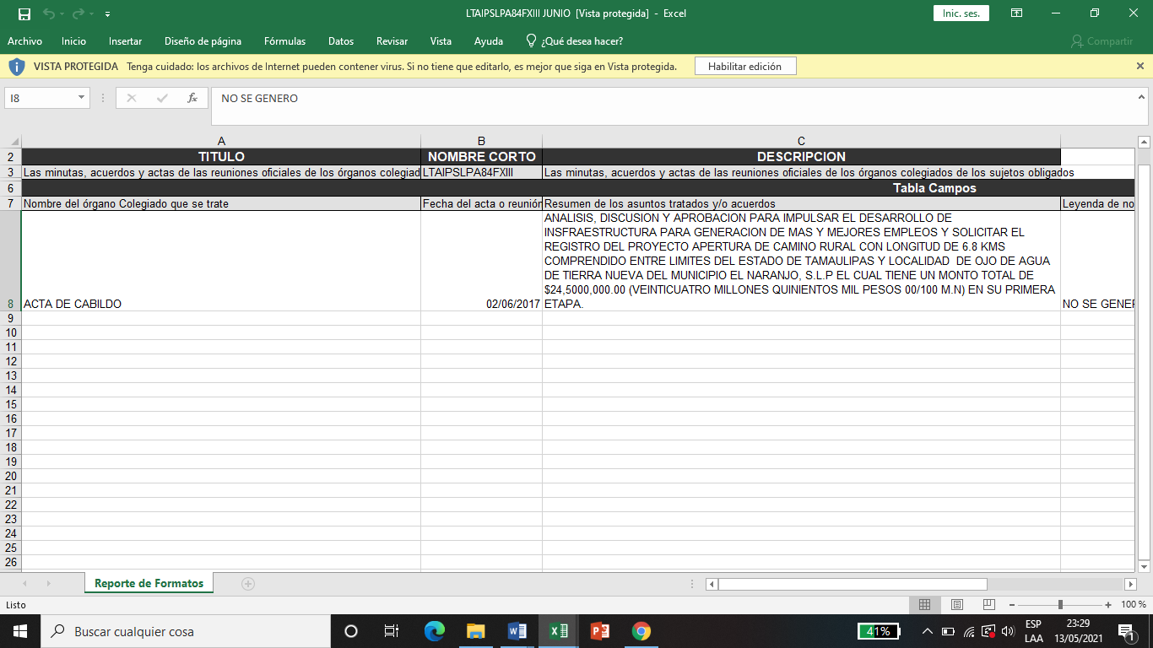

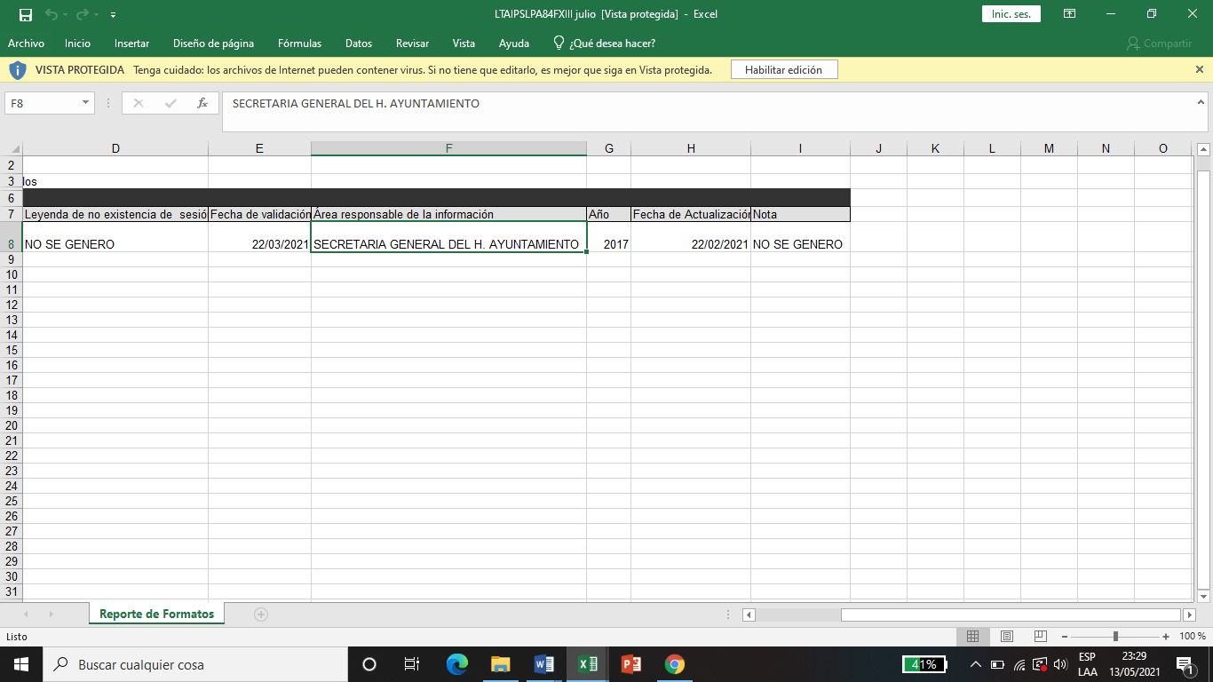

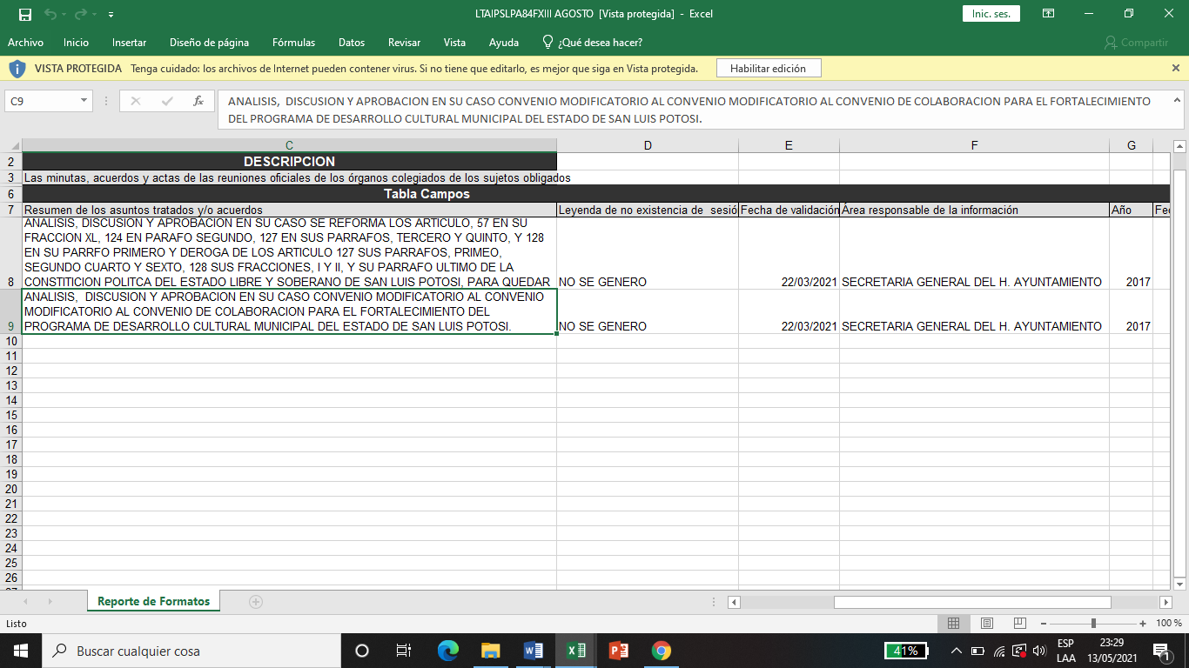

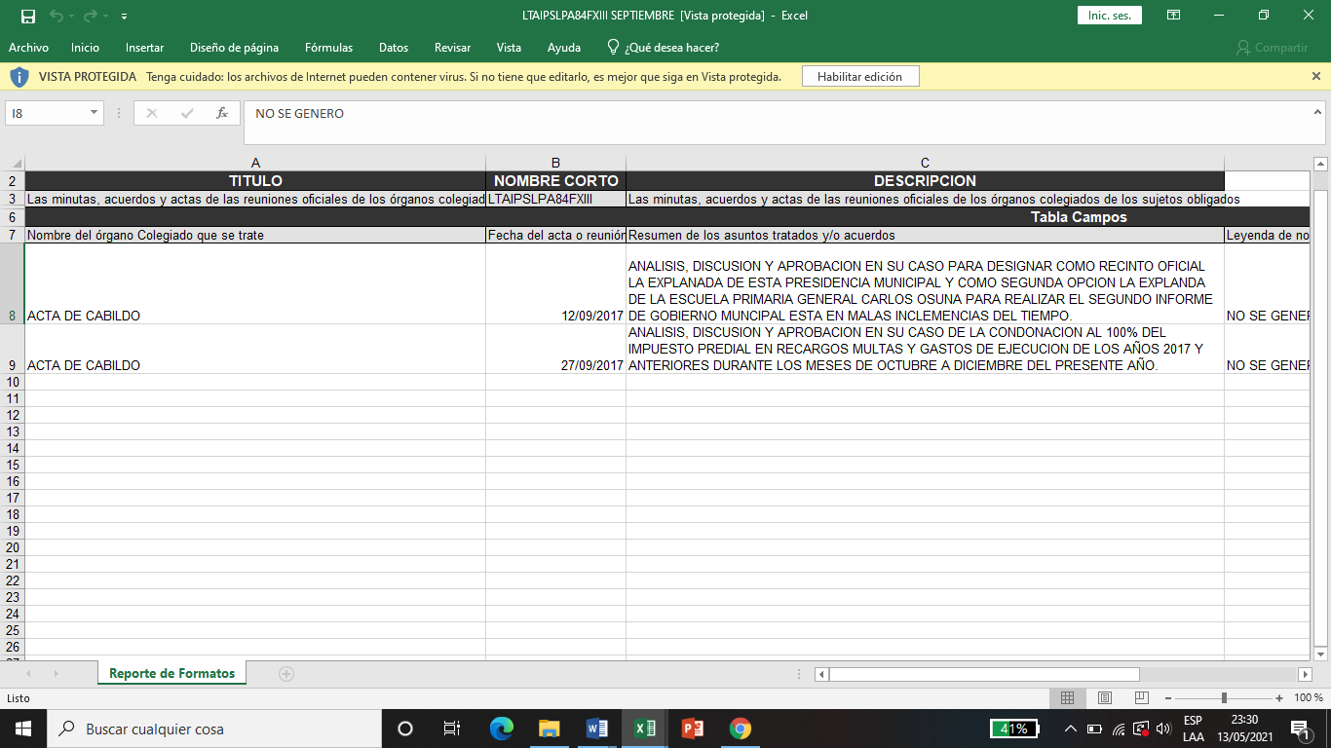

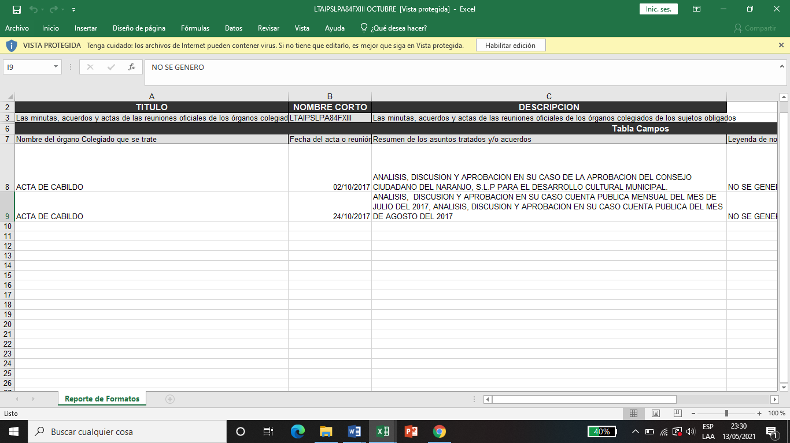

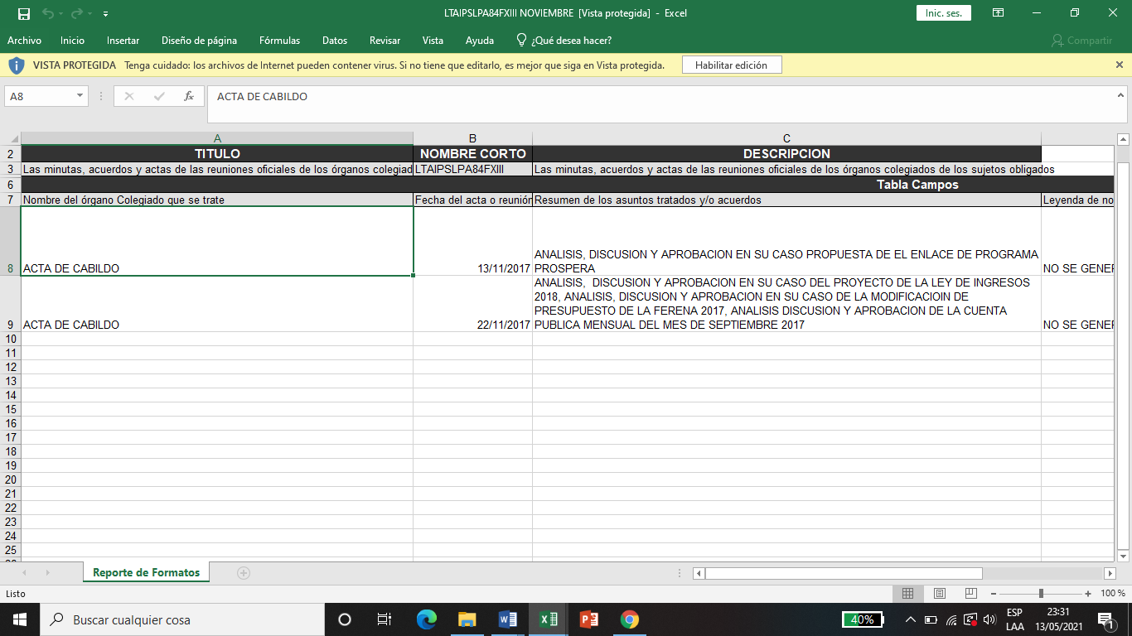

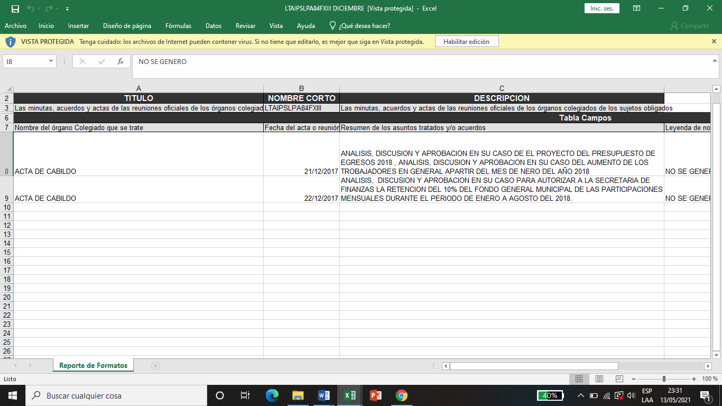

Además de lo anterior, de las capturas de pantalla se desprende que la información contenida en los formatos mencionados en el párrafo que antecede, fue publicada debidamente, puesto que cumple con las características técnicas de publicación, toda vez que el sujeto obligado atendió la totalidad de los criterios que integran cada formato, en tanto que no se encontraron espacios en blanco, asimismo, en los campos que requerían la publicación de fechas, las mismas fueron agregadas en el formato de día/mes/año en carácter numérico, y en su caso, seleccionó las opciones predeterminadas del formato, tal como lo establece el Lineamiento décimo segundo, de los Lineamientos Estatales para la Difusión, Disposición y Evaluación de las obligaciones de transparencia comunes y específicas.

Por tal, en la especie se advierte que la instrucción dada en la resolución de mérito se encuentra cumplida, pues, como ya se dijo, el sujeto obligado publicó la información derivada de la obligación de transparencia prevista en el artículo 84 fracción XIII, de la Ley de Transparencia y Acceso a la Información Pública del Estado de San Luis Potosí, esto es, la información contenida en las minutas, acuerdos y actas de las reuniones oficiales de sus órganos colegiados, generada en los meses de mayo, junio, julio, agosto, septiembre, octubre, noviembre y diciembre de 2017 dos mil diecisiete.

En consecuencia, esta Comisión estima que el objetivo de la denuncia se encuentra satisfecho en su totalidad, pues existe la certeza sobre la total y debida publicación de la información que, conforme al artículo 84, fracción XIII de la Ley de Transparencia y Acceso a la Información Pública del Estado de San Luis Potosí, le correspondía difundir al sujeto obligado denunciado en los meses mayo, junio, julio, agosto, septiembre, octubre, noviembre y diciembre 2017 dos mil diecisiete, circunstancia que constató esta Comisión a través de las revisiones virtuales a la información que el sujeto obligado publicó en cumplimiento al fallo dictado.

Así entonces, por los razonamientos y fundamentos expuestos con antelación, con fundamento en el artículo 110, segundo párrafo, y 111 de la Ley de Transparencia y Acceso a la Información Pública del Estado de San Luis Potosí, y el Lineamiento Noveno, segundo párrafo, de los Lineamientos que determinan el procedimiento interno al que habrá de someterse el trámite y resolución de las denuncias por incumplimiento a las obligaciones de transparencia, se tiene por cumplida la resolución de 23 veintitrés de mayo de 2018 dos mil dieciocho, dictada en la denuncia por incumplimiento a las obligaciones de transparencia DEIOT-511/2018 y su acumulados DEIOT-512/2018, DEIOT-513/2018, DEIOT-514/2018, DEIOT-515/2018 y DEIOT-516/2018.

En consecuencia, con fundamento en lo establecido en los artículos 1°, 2° fracción II, 23, 27 primer párrafo, 34 fracción XLVI y 110, segundo párrafo y 111, segundo párrafo, de la Ley de Transparencia y Acceso a la Información Pública del Estado de San Luis Potosí, Lineamiento Noveno de los Lineamientos que determinan el Procedimiento Interno al que habrá de someterse el trámite y resolución de las denuncias por incumplimiento a las obligaciones de transparencia, publicados en el Periódico Oficial del Estado el 29 veintinueve de abril de 2017 dos mil diecisiete; 7°, 8° fracción IV, inciso a) y 48 fracción XII del Reglamento Interior de la Comisión Estatal de Garantía de Acceso a la Información Pública de San Luis Potosí; esta UNIDAD DE ATENCIÓN A DENUNCIAS, procede a emitir el siguiente:

ACUERDO

PRIMERO. Se tiene por recibido y se agrega a los autos el oficio número SEDA-DG-087/2021, mediante el que la Jefa de la Unidad de Verificaciones de esta Comisión Estatal de Garantía de Acceso a la Información Pública del Estado, presentó el dictamen que contiene los resultados de la verificación solicitada por proveído de 05 cinco de abril de 2021 dos mil veintiuno.

SEGUNDO. Por las razones expuestas en el cuerpo del presente acuerdo, se tiene por cumplida la resolución de 23 veintitrés de mayo de 2018 dos mil dieciocho, dictada en la presente denuncia DEIOT-511/2018 y sus acumulados del índice de esta Comisión de Transparencia.

TERCERO. Remítase en su oportunidad este expediente al Archivo de Concentración de este Órgano Colegiado.

Notifíquese; por oficio el presente proveído al sujeto obligado y a la parte denunciante por el medio que señaló para oír y recibir notificaciones, así como en la lista de acuerdos que publica esta Comisión en la página oficial de internet.

LIC. MARÍA GUADALUPE MARTÍNEZ SANDOVAL
UNIDAD DE ATENCIÓN A DENUNCIAS.

L´JAGR

